Южнопортовый район, Трофимова д.29

ДО
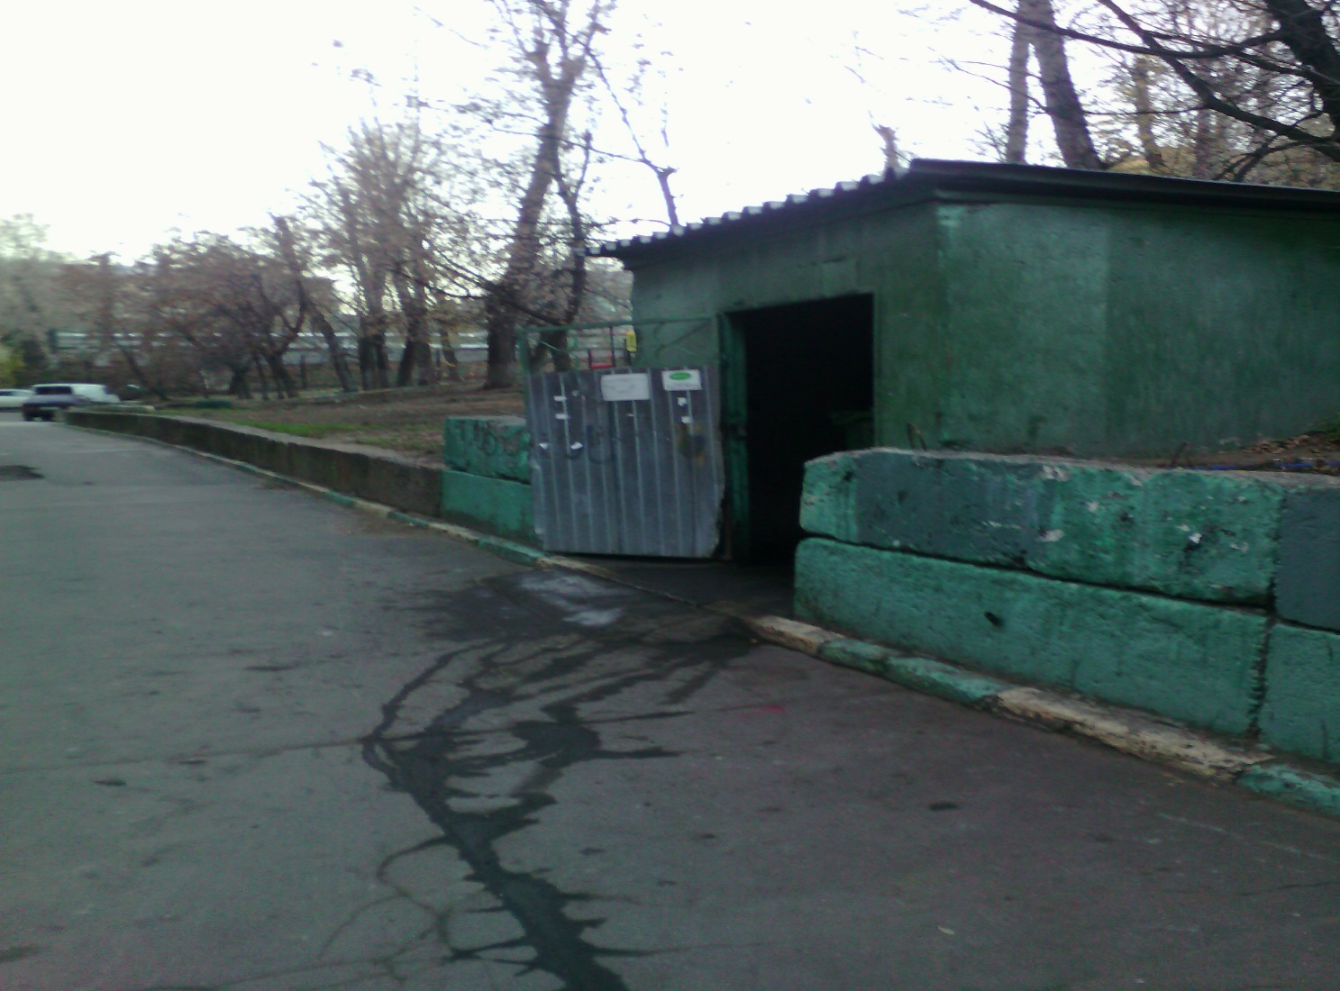

Южнопортовый район, Трофимова д.29

ПОСЛЕ

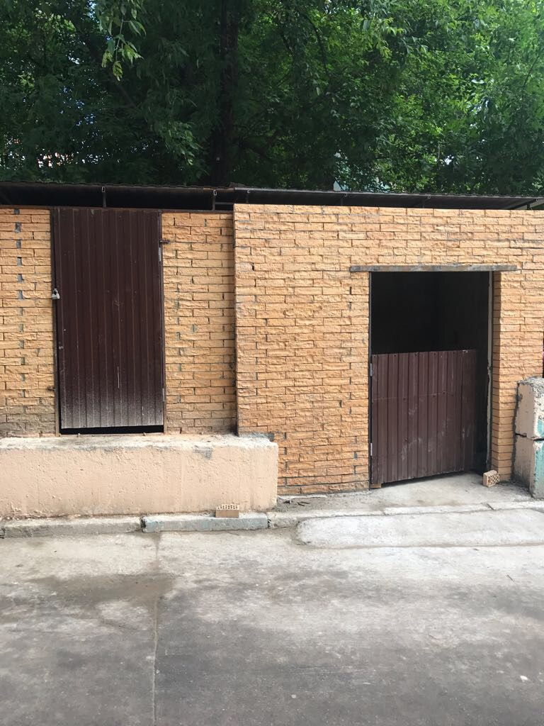

Южнопортовый район, Трофимова д.31

ДО

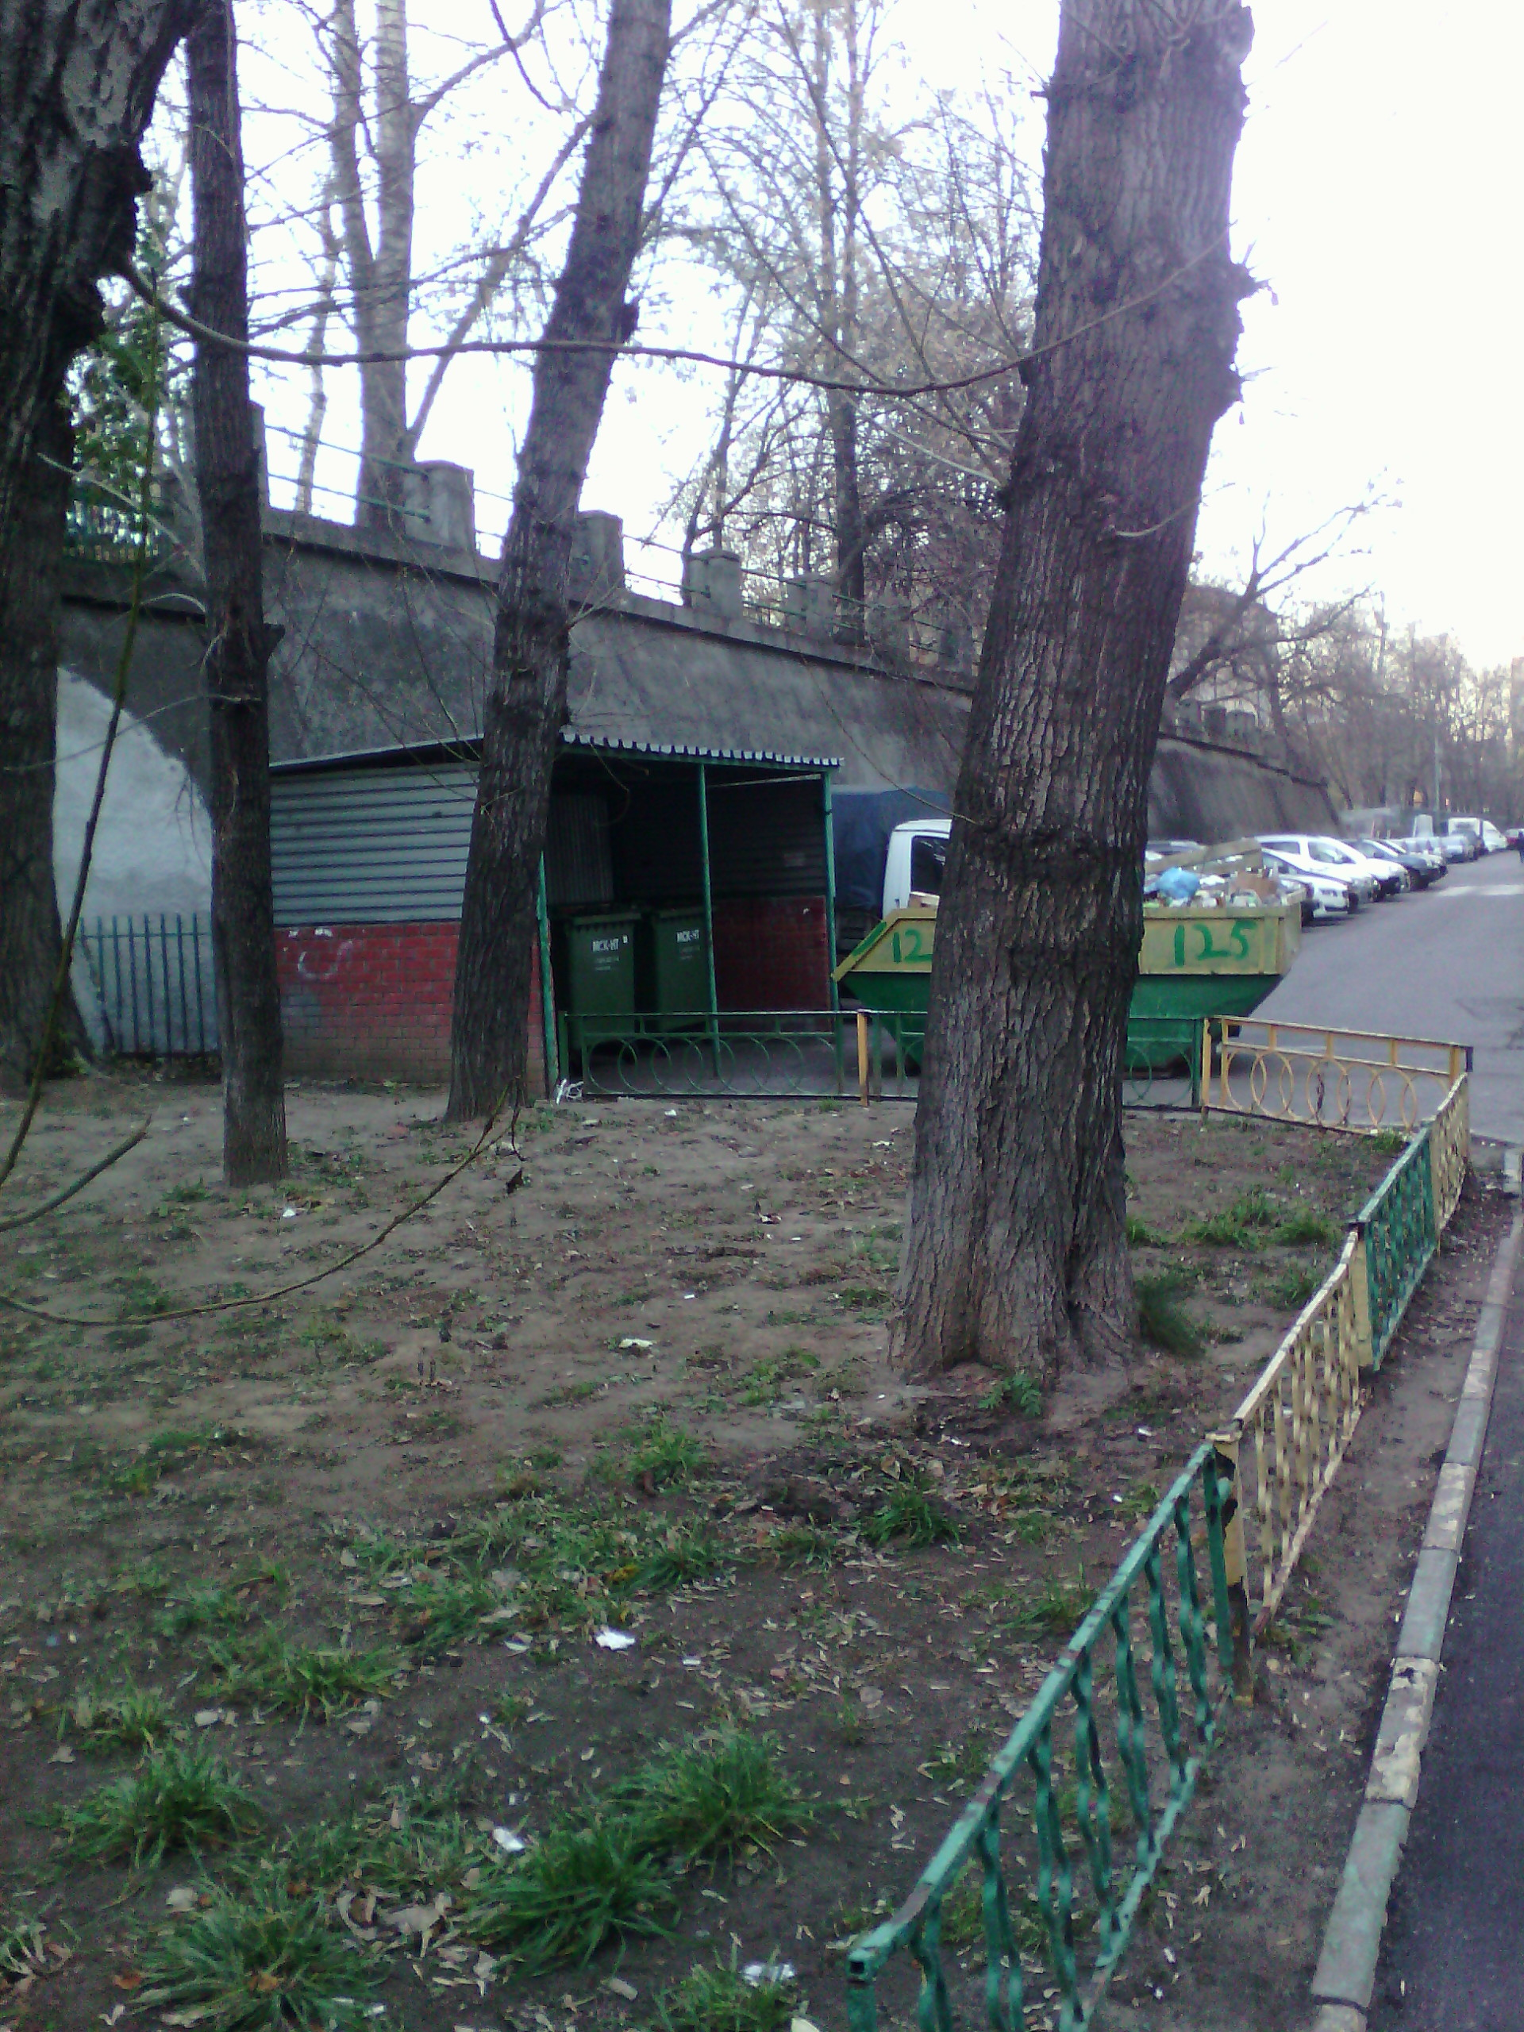

Южнопортовый район, Трофимова д.31

ПОСЛЕ
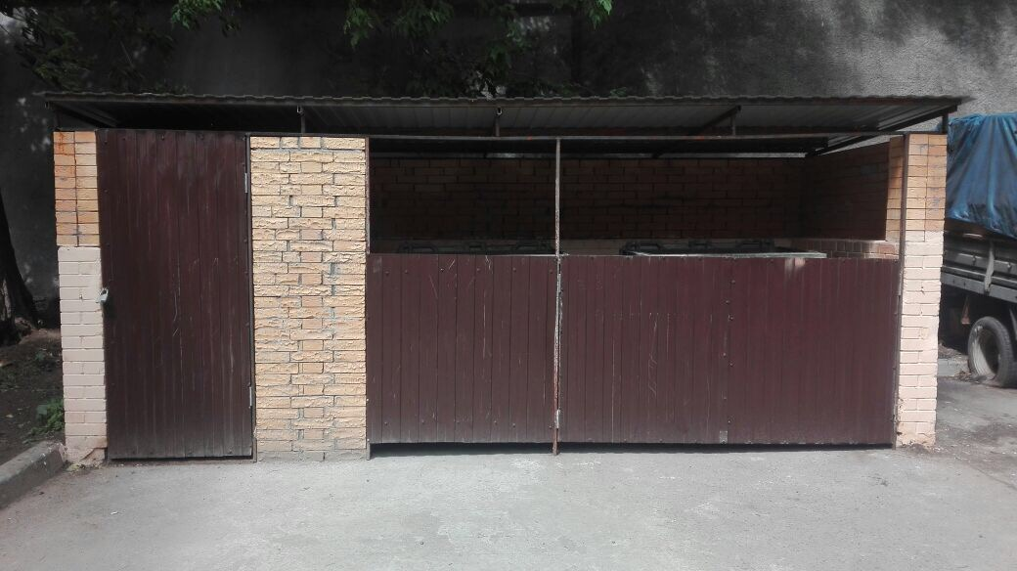

Южнопортовый район, Трофимова д.25 к.2

ДО

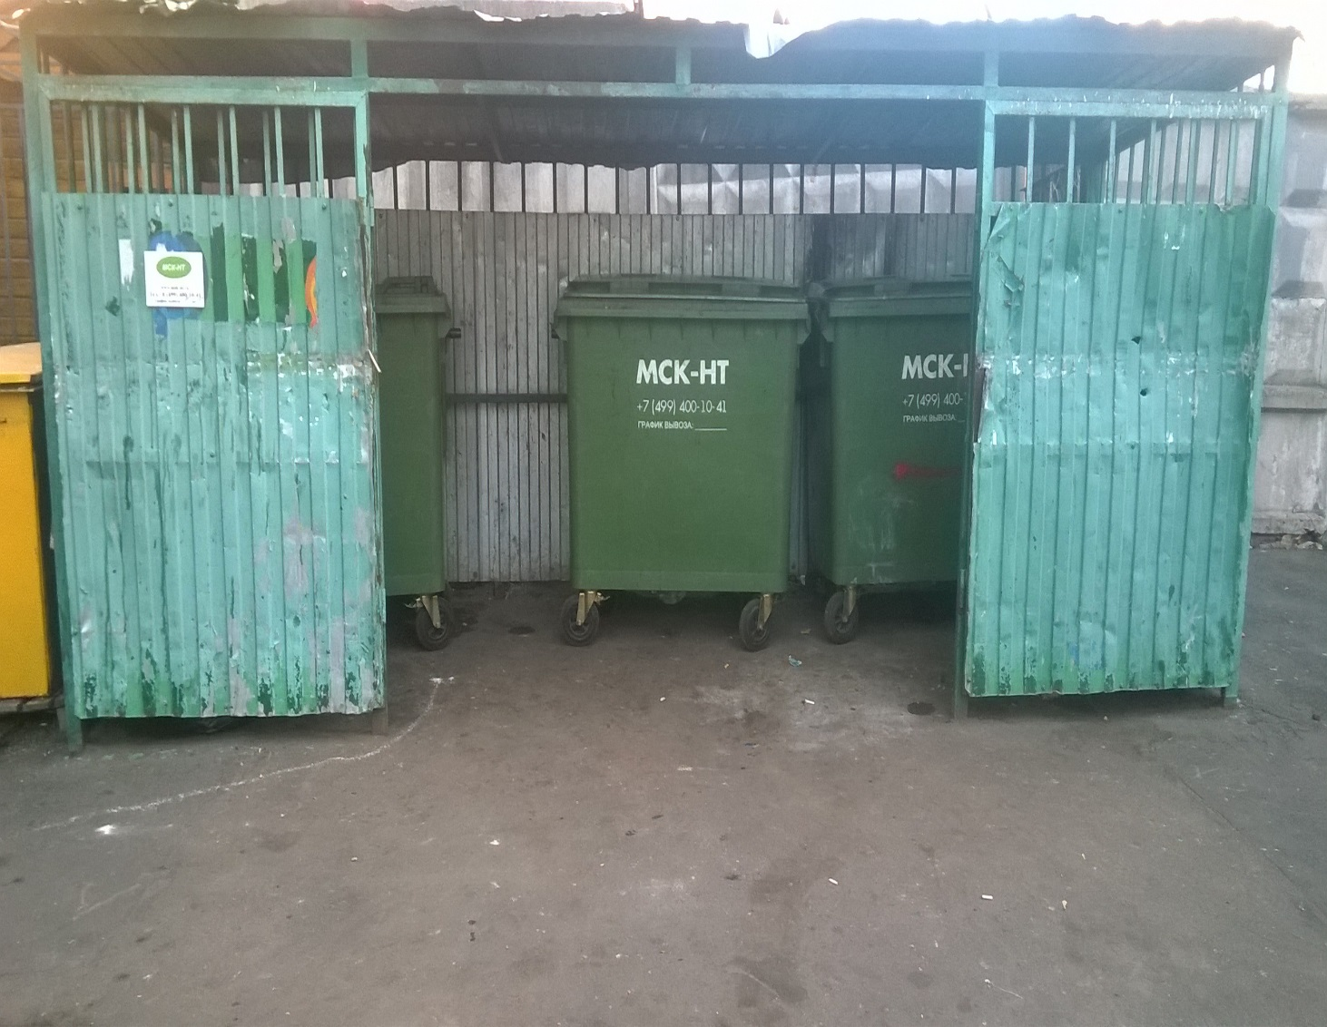

Южнопортовый район, Трофимова д.25 к.2

ПОСЛЕ
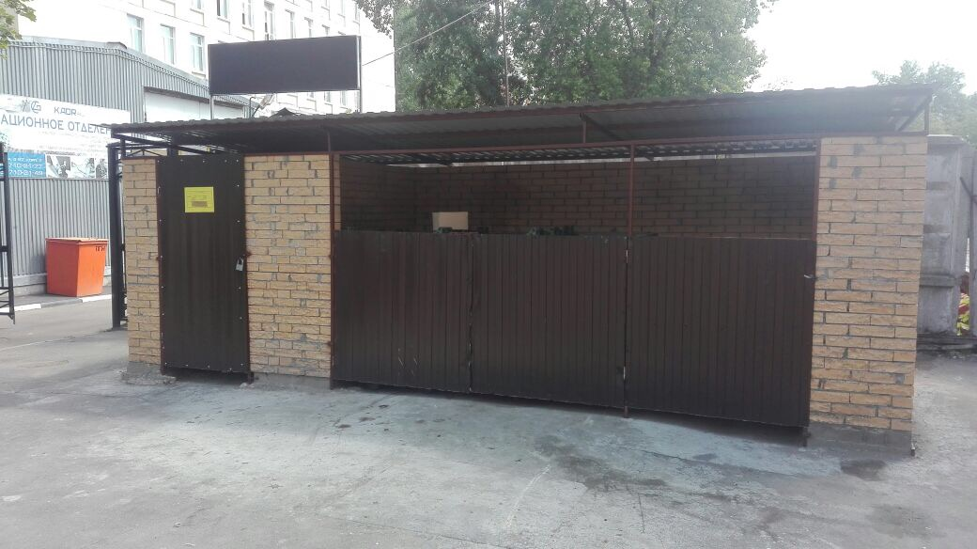

Южнопортовый район, Трофимова д.16а

ДО
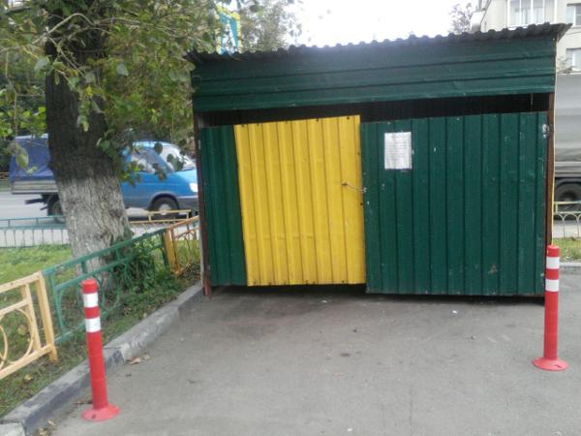

Южнопортовый район, Трофимова д.16а

ПОСЛЕ
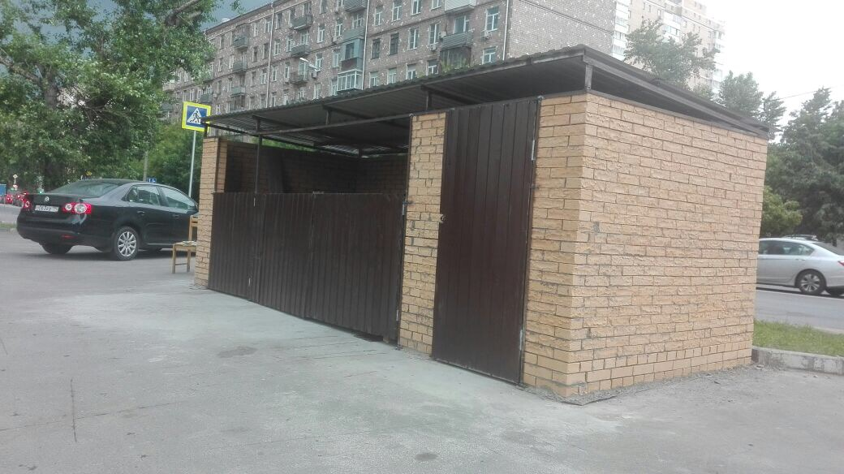

Южнопортовый район, Трофимова д.18

ДО

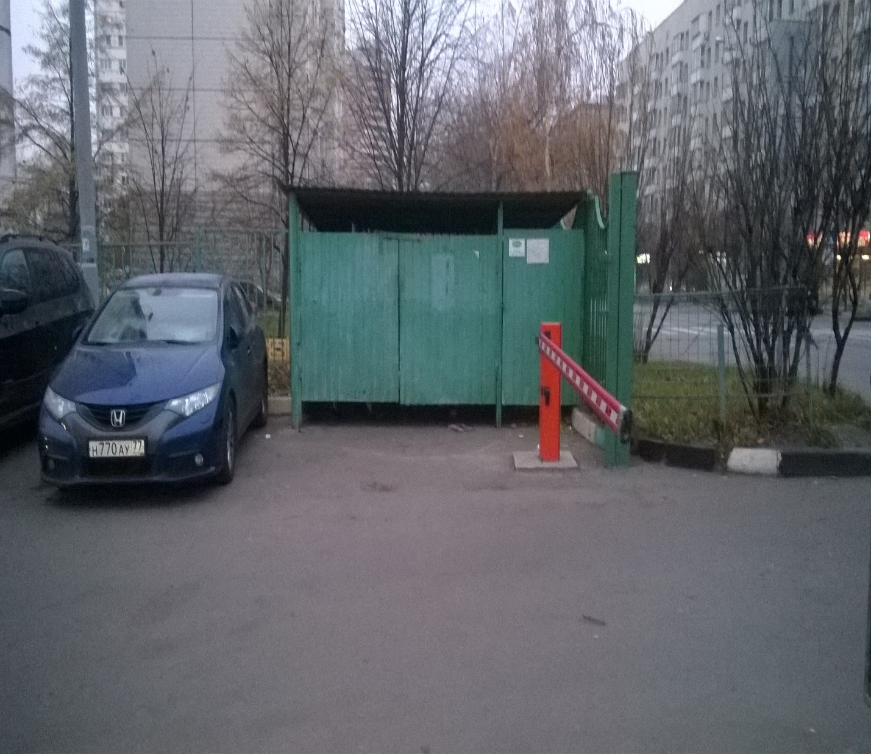

Южнопортовый район, Трофимова д.18

ПОСЛЕ

